臺南市北區文元國民小學( 107 )學年度書包減重成果表
班級: ( 1 ) 年( 3 ) 班
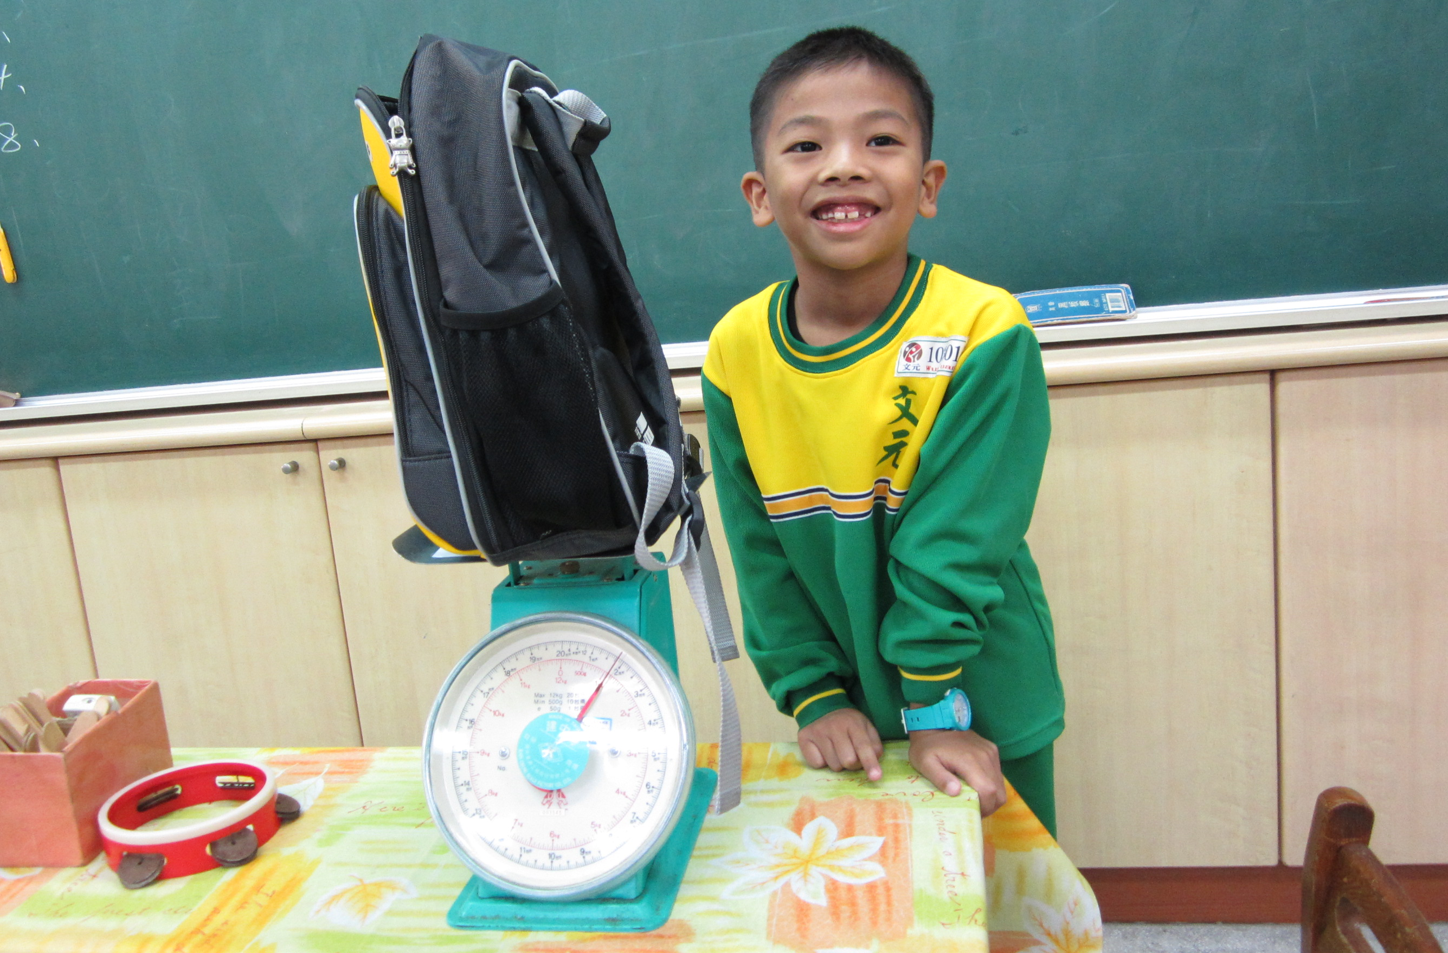
書包材質輕便，只帶需要的課本、作業，不造成身體負擔，很棒喔！
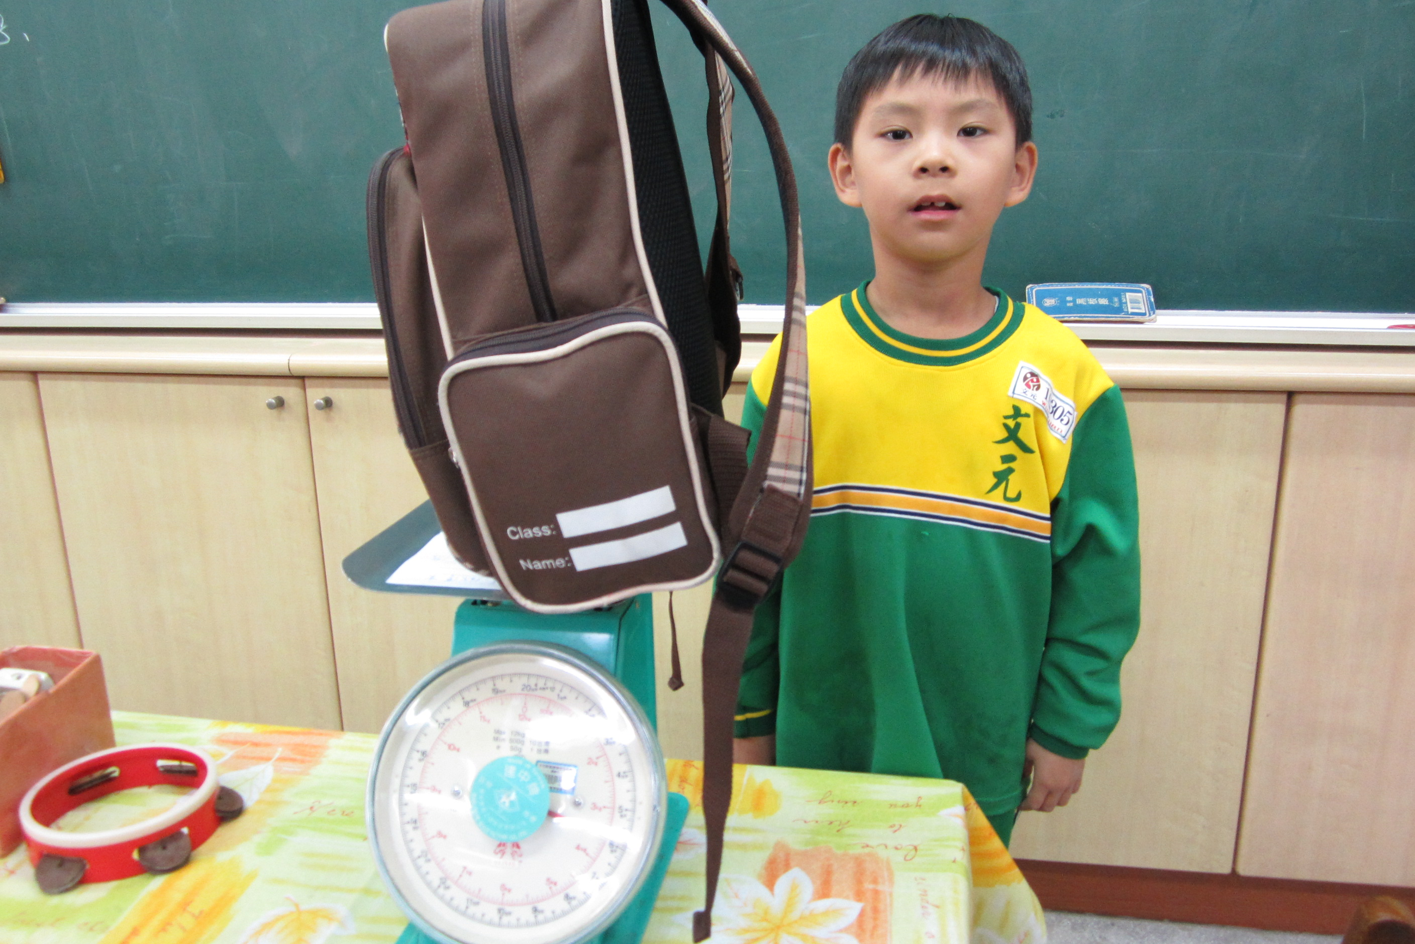
書包本身材質就厚重，裡頭放得少，書包還是很重!

